PROCESSOS DE PERMUTA ENTRE XILOGRAVURA E GRAVURA DIGITAL

Luanderson Conceição dos Santos
Universidade Federal do Sul e Sudeste do Pará- UNIFESSPA
Prof. Dr. Wilson Roberto da Silva
Universidade Federal do Sul e Sudeste do Pará- UNIFESSPA

Introdução:

Este projeto de iniciação científica foi realizado em Artes Visuais na área de Poéticas Visuais, cujo fim foi a reflexão sobre a produção prática de objetos visuais e de todo processo que levou ao resultado final, neste caso, a migração de alguns fundamentos da Xilogravura histórica, que consiste na gravação em madeira e sua respectiva impressão seriada, com os processos contemporâneos através da impressão via impressoras digitais pessoais e a produção de arquivos dentro do ambiente Digital, adaptando-os um ao outro.
Metodologia
O método utilizado focou na área de poéticas visuais, com base na metodologia de Investigação Baseada em Arte (IBA), com ênfase no conceito de crítica genética que segundo Salles (2008, p.61), consiste na construção de diversos experimentos práticos e coleta bibliográfica e visual, que edificam e derivam em diversos objetos visuais ao mesmo tempo trabalho preparatório e obra autônoma.
Coleta dos sinais dos veios e das goivas: foram selecionadas madeiras da região para extrair suas marcas no formato A4, utilizando o método de impressão histórico da Xilogravura, após seca, a cópia foi digitalizada via scanner. No caso dos sinais das goivas, foi gravada uma chapa de Duratex, deixando impressas estas marcas, para posteriormente digitalizá-la também e utilizar ambas, sinais da madeira e das goivas para a montagem do arquivo.
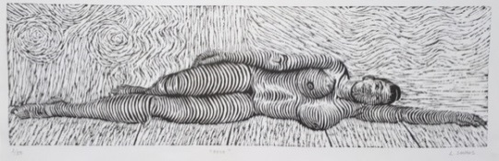
Fig.1. Luanderson. (2018). Xilogravura histórica. Título: “pose” impressa em papel 40kg. Dimensão 66 x 22,2 cm.

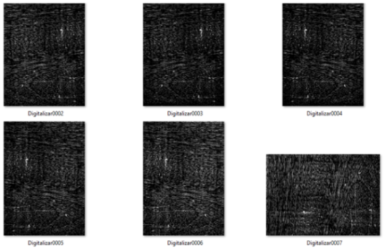
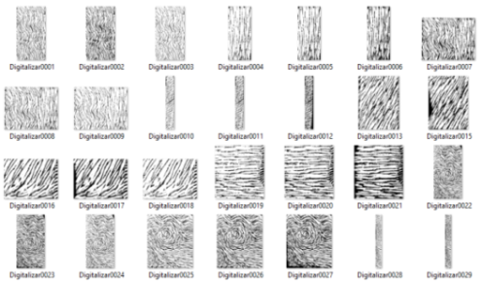
Fig.2. Luanderson. (2018) Seleção de marcas de goiva e veios de madeira digitalizados. Dimensões variadas.
Seleção e preparo da imagem: As imagens podem ser oriundas de fotografia, de desenho à mão (fig.3 e 4) ou desenho digital, de pintura a mão ou pintura digital, algumas das quais podem ter valores tonais (claro-escuro) ou não. Na xilogravura digital podemos trabalhar com proporções que excedem o tamanho do papel A4, no comprimento.
Os projetos após digitalizados, servem de base para Xilogravuras Digitais que simulam as marcas de goivas e veios de madeira.
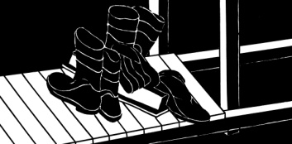
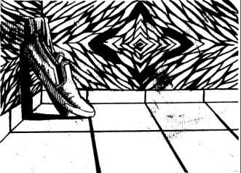
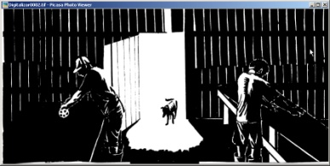
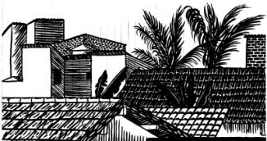
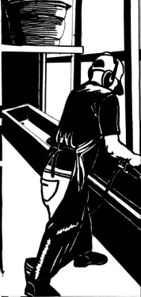
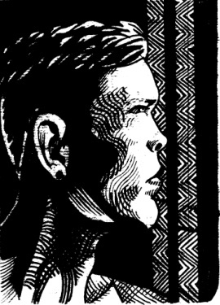
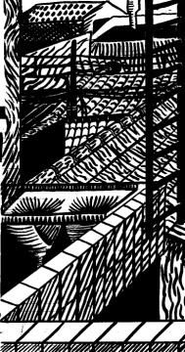
Fig.3. Luanderson. (2018). Projetos em tinta nanquim desenhados à mão em papel sulfite Tamanhos variados.
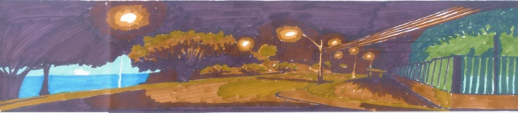
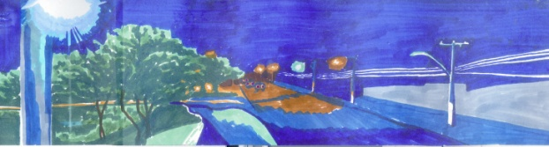
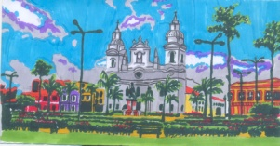
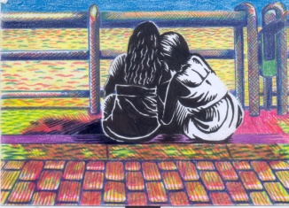
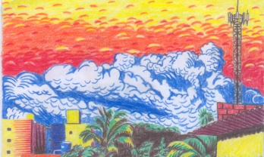
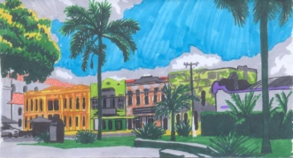
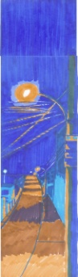
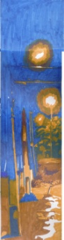
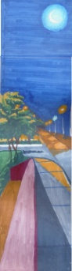
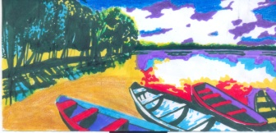
Fig.4. Luanderson (2018). Projetos desenhados à mão com marcadores a base de álcool em papel sulfite em formatos variados, digitalizados e posicionados na horizontal e vertical.

Montagem das imagens: A montagem do arquivo no Corel Draw foi necessária para unir marcas das goivas e textura dos veios da madeira (fig.6) e para aplicação das cores chapadas em cada uma das imagens (fig.7), para serem combinadas na impressão e formarem uma só imagem colorida (fig.8), como ocorre no processo de xilogravura histórica.

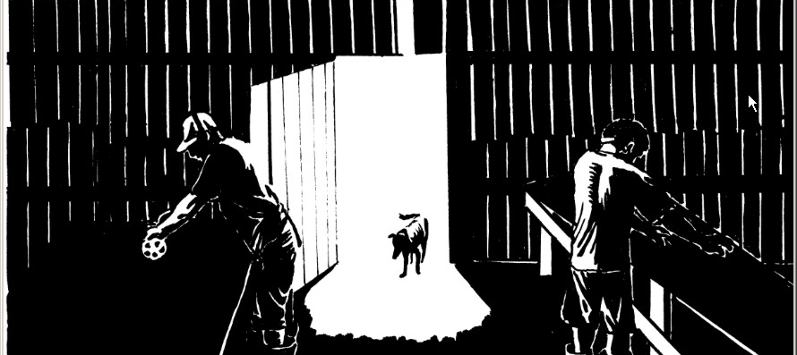
Fig. 5 Luanderson (2018). Acervo pessoal. Desenho a nanquim s/papel sulfite. Dimensões: 21,0 x 10,0 cm digitalizado via scanner em pxb de 1 bit.

Fig.6. Luanderson (2018): Imagens com goivas e com abertura de brancos retocadas no Adobe Photoshop.

Impressão: Com este método, só quando se sobrepõem as imagens dos arquivos na mesma impressão é possível visualizar o resultado final de fato, pois é nesta etapa, que se analisa o que de fato ocorreu na combinação. Isto pode sofrer alterações de forma que em gravura chamamos de Provas de Estado (P.E), ou de cores chamada de Prova de cor (P.cor). Uma vez que cada imagem que compõe a final esteja definida enquanto forma e cor, podemos iniciar a reprodutibilidade ou edição, que no sistema de impressão digital pode atingir muito mais impressões com alto grau de semelhança, em relação ao processo histórico.
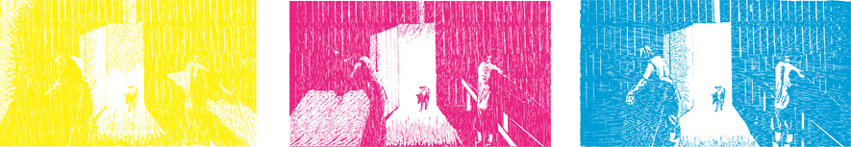
Amarelo Magenta Cyano
Ciano
Magenta
Amarelo
Ciano
Magenta
Amarelo

Fig.7. Luanderson (2018). Imagens com goivas, com texturas de madeira “entintada’ no Corel Draw.

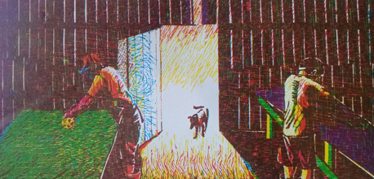

Fig.8. Luanderson (2018). Xilogravura digital. Dimensões: 0,41 X 0,21cm. Impressa sobre Papel Canson em Impressora Epson L120 a jato de tinta formato a4. Esta imagem é resultado das sobreposição impressas cor por cor realizada na Fig.7

Resultados e Discussão
Durante a pesquisa consegui utilizar os Softwares Corel Draw e Adobe Photoshop, que até então, não tinha sequer conhecimentos básicos de manuseio de ferramentas e funções. Além disso, entendi não só o modo de introduzir a linguagem da gravura histórica para dentro do ambiente digital, como percebi a extensão que isto pode representar para a longevidade da linguagem Xilográfica que perdura desde o séc. XIV. Abaixo 4 Xilogravuras Digitais das dez já realizadas no período da pesquisa:

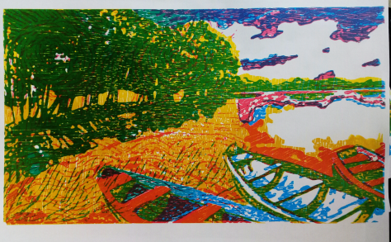
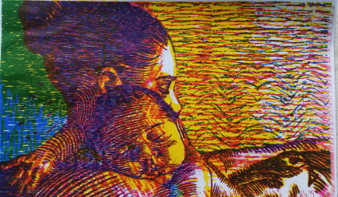

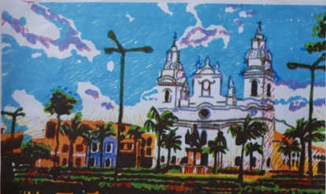
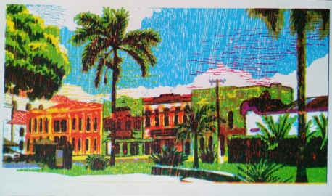

Fig.9 Luanderson (2018). Xilogravuras Digitais. Dimensões variadas. Impressa cor a cor sobre papel canson e sulfit em impressora Epson L120 a jato de tinta formato A4.

Conclusões
Os conhecimentos adquiridos na faculdade de Artes Visuais junto aos angariados durante a bolsa contribuíram para iniciar a produção em arte como uma modalidade de pesquisa acadêmica, neste caso, tomando como base o processo de permuta entre gravura histórica (Xilogravura) e o processo contemporâneo baseado no processo Digital de produção de arquivo e de impressão, desenvolvendo metodologias para a inserção não só de traços físicos característicos da gravura para dentro do ambiente Digital, mas sobretudo elementos básicos de sua poética visual.

Palavras-Chave: Xilogravura Histórica, Xilogravura Digital, Impressão Digital.

Referências Bibliográficas
HERSKOVITS, A. Xilogravura: Arte e técnica. Porto Alegre: Tchê! Editora Ltda., s/d. 1986.
IVINS JR, William Mills. Imagen y conocimiento: Análisis de la imagen prefotográfica. Barcelona: Editorial Gustavo GiIi. S.A,1974.
MARTINS, Itajahy. Gravura: arte e técnica. São Paulo: Laserprint: Fundação Nestlé de Cultura, 1987.
SALLES, Cecília A, Redes da Criação: Construção da Obra de Arte. Vinhedo: Horizonte, 2008. 176 p.

